**

AĞRI

İBRAHİM ÇEÇEN ÜNİVERSİTESİ

**EĞİTİM FAKÜLTESİ GÜZEL SANATLAR EĞİTİMİ BÖLÜMÜ**

**1873’ten 2025’e**

**İlhan KOMAN**

**“Akdeniz”**

**ULUSAL ÇEVİRİMİÇİ KARMA SERGİ**

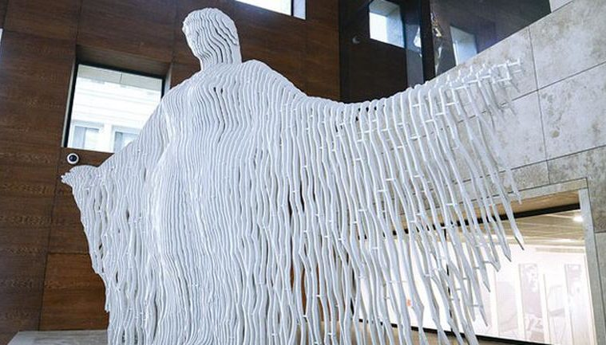

**Tema:**

1873 yılında Şeker Ahmet Paşa tarafından Türkiye’de açılan ilk sergiden günümüze Çağdaş Türk Resim sanatına katkı sağlayan tüm sanatçıları anmak, Çağdaş Türk sanatına ilgiyi artırmak ve bu yönde yapılan çalışmalara katkı sağlamak amacı ile Ağrı İbrahim Çeçen Üniversitesi Eğitim Fakültesi Güzel Sanatlar Eğitimi Bölümü olarak her yıl çevrimiçi olarak düzenleyeceğimiz ve Çağdaş Türk resim sanatına çalışmaları ile katkı sağlamış sanatçı eserlerinin tema olarak belirlendiği sergi konseptinin bu yılki teması İlhan KOMAN’in “Akdeniz” isimli eseri olarak belirlenmiştir. Çevrimiçi olarak düzenlenecek olan jürili karma sergide, yerli, yabancı, farklı disiplinlerde çalışan, sanatçı ve tasarımcıların ürettikleri eserler bir arada sergilenecektir. İlhan KOMAN’in “Akdeniz” isimli heykel eseri özelinde İlhan KOMAN ve sanatı, katılımcıların bakış açıları ile ele alınarak işleneceği bir sanat platformu oluşturmak serginin temel amacı olarak belirlenmiştir.

**İlhan KOMAN**

İlhan KOMAN, 1921 yılında Edirne'de doğmuş ve 1986 yılında Stockholm'de vefat etmiş bir Türk heykeltıraştır. Eğitimini İstanbul Güzel Sanatlar Akademisi'nde tamamladıktan sonra Paris'te sanat çalışmalarını sürdürmüş ve Mezopotamya ile Mısır sanatından etkilenmiştir. 1959 yılında İsveç'e yerleşen Koman, bilim ve sanatı birleştiren eserleriyle tanınmış ve "Türk Da Vinci'si" olarak anılmıştır. En ünlü çalışmaları arasında İstanbul'daki Akdeniz Heykeli bulunmaktadır (Edebiyat ve Sanat Akademisi, n.d.).

Sanat anlayışında, form ve malzeme kullanımı açısından yenilikçi bir perspektif taşır. Doğa ve insan bedenini soyut bir şekilde yorumlayarak izleyiciyi hem görsel hem de düşünsel bir yolculuğa çıkarır. Akdeniz Heykeli gibi eserlerinde, bölgenin ruhunu ve estetik dokusunu soyutlama yoluyla görselleştirirken, izleyiciyi yalnızca bir görsel deneyimle değil, aynı zamanda derin düşünsel bir yolculuğa davet eder. Koman'ın sanatı, geleneksel ile çağdaş arasındaki sınırları aşarak evrensel bir estetik anlayışa ulaşmayı hedefler ve bu yönüyle sanat dünyasında önemli bir yere sahiptir (Edebiyat ve Sanat Akademisi, n.d.).

**Katılım Koşulları**

* Serginin teması İlhan KOMAN’ın “Akdeniz” isimli eseridir.
* Sergiye Katılım Ücretsizdir.
* Sergi, tüm sanat ve tasarım disiplinlerini kapsamaktadır.
* Sergi, sanat ve tasarım alanlarında özgün çalışmaları olan kişilere açıktır.
* Sergide teknik ve malzeme sınırlandırması bulunmamaktadır.
* Katılımcılar sergiye daha önce herhangi bir yerde sergilenmemiş olan 1 (bir) adet eser ile katılabilmektedirler.
* Sergi katılımcıları sergiye katılabilmek için “Eser Başvuru Formu” nu eksiksiz bir şekilde doldurmalıdır. Bu formlarla birlikte “Eser Görseli” **13 Haziran 2025** günü saat **23:59’a** kadar JPEG formatında, 300 dpi çözünürlükte, uzun kenarı en az 15 cm. olacak şekilde **agrisergi@gmail.com** adresine göndermesi gerekmektedir. Bu tarih ve saatten sonra yapılan gönderimler değerlendirmeye alınmayacaktır.
* Sergilenen eserlerle e-katalog oluşturulacaktır.
* Sergi sonrasında katılımcılara e-katılım belgesi mail aracılığı ile gönderilecektir.
* Başvuru sahipleri, başvuruya konu eserlerin eser sahibinin kendileri olduğunu; eserinin özgün olduğunu ve başvuru anında eserler üzerinde 5846 sayılı Fikir ve Sanat Eserleri Kanunu’nunda düzenlenen işleme, çoğaltma, yayma, temsil ve işaret, ses ve/veya görüntü nakline yarayan araçlarla umuma iletim haklarına sahip olduğunu; ayrıca Ağrı İbrahim Çeçen Üniversitesi’nin eserleri bu şartnamede sayılan şekillerde kullanmasının yine aynı kanun ile düzenlenen Manevi Haklar kapsamında herhangi bir hakkı ihlal etmediğini bu kapsamda Ağrı İbrahim Çeçen Üniversitesi’ne karşı herhangi bir talepte bulunulmayacağını, başvuruya konu eserler üzerinde 3. bir kişinin herhangi bir hakkı bulunmadığını; 3. bir kişinin haklarını ihlal etmediklerini; 3. Kişilerden Ağrı İbrahim Çeçen Üniversitesi’ne yönelen herhangi bir talep ile ilgili her türlü hukuki ve maddi sorumluluğun kendilerine ait olduğunu kabul, beyan ve taahhüt etmiş sayılırlar.
* Sergiye formları doldurarak “Kişisel Beyan”da bulunan katılımcılar, sergiye gönderdiği eserin tamamen kendisine ait olduğunu, etik ilke ve sorumluluklar çerçevesinde kabul, beyan ve taahhüt etmiş olmaktadır.
* Ağrı İbrahim Çeçen Üniversitesi başvuru yapan adayların isimlerini, eser görsellerini, eser özelliklerini sosyal medya ve diğer iletişim mecralarında tanıtım amaçlı kullanabilir.
* Eser sahibi, Ağrı İbrahim Çeçen Üniversitesi verilen bu izinlerle; eserlerin Ağrı İbrahim Çeçen Üniversitesi’nin yayınladığı mecralardan üçüncü kişilerce izinsiz kopyalanması ve/veya çoğaltılması suretiyle haksız bir kullanımından, hiçbir şart ve koşul altında sorumlu olmadığını gayrı kabili rücu kabul ve taahhüt eder.
* Eser sahibi başvuru yaparak, eserin sanal ortamda sergilenmesi için gerekli hakların tamamını, sergi süresince Ağrı İbrahim Çeçen Üniversitesine verdiğini, bu sergilemeden ötürü herhangi hiçbir maddi talebinin olmadığı kabul, beyan ve taahhüt eder.
* Katılımcılar başvuru yaparak tüm bu şartları peşinen kabul ettiğini beyan ve taahhüt eder.
* Eserler 16.06.2025 tarihinden itibaren **www.esanat.agri.edu.tr** adresi üzerinden sanatseverlerle buluşacaktır.
* Başvurular sergi jürisi tarafından değerlendirilerek yalnızca sergi düzenleme koşullarına uygun olan eserler sergilenecektir.

**Sergi Başvuru Son Tarihi** : 13 Haziran 2025

**Sergi Açılışı** :16-22 Haziran 2025

**SERGİ ONUR KURULU**

Prof. Dr. İlhami GÜLÇİN Ağrı İbrahim Çeçen Üniversitesi Rektörü

Prof. Dr. M. Akif HAŞİLOĞLU Eğitim Fakültesi Dekan Vekili

**DÜZENLEME KURULU**

Doç. Dr. Fatih KARİP

Dr. Öğr. Üyesi İbrahim Halil DEMİR

Dr. Öğr. Üyesi. Naci EDİ

Dr. Öğr. Üyesi. Ahmet HARMANCİ

Öğr. Gör. Tamer TUĞRUL

**KÜRATÖRLER**

Dr. Öğr. Üyesi. Naci EDİ

Dr. Öğr. Üyesi. Ahmet HARMANCİ

**İLETİŞİM VE MEDYA KURULU**

Dr. Öğr. Üyesi. Ahmet HARMANCİ

**ÖNEMLİ TARİHLER**

Eser Görsellerinin Son Gönderim Tarihi: **13 Haziran 2025**

Sergi Tarihi: **16- 22 Haziran 2025**

Başvuru e-posta adresi:**www.esanat.agri.edu.tr**